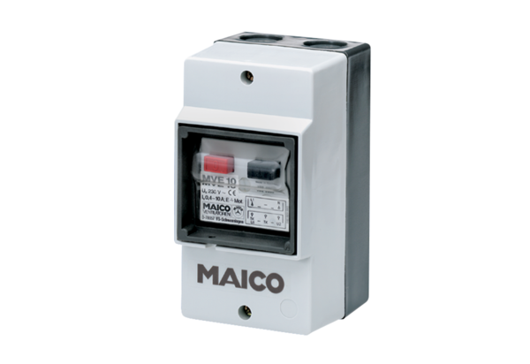Motorový spouštěč MV 25Obsah dodávky: 1 kusSortiment: C
Typové číslo: 0157.0712Výrobce: MAICO

